Финансовый управляющий Квятковского Аркадия Юрьевича Газизова Наталья Андреевна

163046, Архангельск, Воскресенская, д. 59, 2 этаж, эл. почта: gazizova.natalya@internet.ru

Дата: 28 марта 2026 г. | Место составления: Архангельск
Решение об оценке имущества гражданина
Наименование арбитражного суда, в производстве которого находится дело о банкротстве | Арбитражный суд Республики Башкортостан
Номер дела | А07-14510/2025 А.Р. Зубаирова
Дата принятия судебного акта о введении процедуры банкротства | Полный текст решения изготовлен 18.06.2025 г. Резолютивная часть решения объявлена 10.06.2025 г.
Дата назначения арбитражного управляющего | 10.06.2025 г.
Сведения об арбитражном управляющем
Наименование саморегулируемой организации арбитражных управляющих, членом которой является арбитражный управляющий | Союз "Саморегулируемая организация "Гильдия арбитражных управляющих"
Номер и дата регистрации в едином государственном реестре саморегулируемых организаций арбитражных управляющих | 001-5 от 19.12.2002
Наименование страховой организации, с которой заключен договор о страховании ответственности арбитражного управляющего | -
Номер договора страхования, дата его заключения и срок действия | -
Адрес для направления корреспонденции арбитражному управляющему | 163046, обл Архангельская, г Архангельск, ул Воскресенская, д 59, этаж 2
Сведения о должнике
Ф.И.О. | Квятковский Аркадий Юрьевич
Дата рождения | 31.01.1976
Место рождения | гор. Уфа БАССР
ИНН | 027508053914
СНИЛС | 023-794-965 83
Место жительства | регистрация по месту жительства: 450017, Республика Башкортостан, г Уфа, ул Ахметова, д 322, кв 29
В соответствии с п. 2 ст. 213.26 Федерального закона от 26.10.2002 № 127-ФЗ «О несостоятельности (банкротстве)» (далее – Закон о банкротстве) оценка имущества гражданина, которое включено в конкурсную массу в соответствии с настоящим Федеральным законом, проводится финансовым управляющим самостоятельно, о чем финансовым управляющим принимается решение в письменной форме. Проведенная оценка может быть оспорена гражданином, кредиторами, уполномоченным органом в деле о банкротстве гражданина.
Оценка рыночной стоимости имущества должника проводится в целях определения начальной цены продажи имущества в процедуре реализации имущества, для предоставления в деле о банкротстве гражданина в суд, гражданину, кредиторам, уполномоченным органам.
В соответствии со ст. 14 Федерального закона от 29.07.1998 № 135-ФЗ «Об оценочной деятельности в Российской Федерации» оценщик имеет право применять самостоятельно методы проведения оценки объекта оценки в соответствии со стандартами оценки. Основными подходами, используемыми при проведении оценки, являются сравнительный, доходный и затратный подходы. Финансовый управляющий считает целесообразным отказаться от применения затратного и доходного подхода по причине отсутствия у финансового управляющего обоснованной и надежной информации о будущих доходах и расходах, связанных с оцениваемыми объектами, а также в связи с наличием достаточного количества объектов-аналогов на рынке для расчета сравнительным подходом.
Сравнительный подход служит для оценки рыночной стоимости объекта исходя из методов оценки, основанных на получении стоимости объекта оценки путем сравнения оцениваемого объекта с объектами-аналогами которые были проданы или предложены в продажу.

На основании п. 2 ст. 213.26 Закона о банкротстве, финансовый управляющий принял решение о самостоятельном проведении оценки имущества, включенного в конкурсную массу должника, путем проведения сравнительного анализа рыночных цен на аналогичное по характеристикам имущество, с учетом технических характеристик и корректировки на текущее состояние имущества должника на момент проведения оценки.
При проведении оценки путем сравнительного анализа рыночных цен финансовый управляющий использовал данные о стоимости объектов-аналогов из объявлений, размещенных в открытых источниках в сети Интернет на специальных ресурсах по размещению объявлений о продаже, в том числе: Авито, Авто.ру

В результате проведения сравнительного анализа среднерыночной стоимости объектов, имеющих схожие характеристики с учетом корректировки на текущее состояние имуществ должника, финансовым управляющим определена следующая стоимость имущества должника по состоянию на 28 марта 2026 г.:
№ п/п | Наименование, характеристика объекта | Рыночная стоимость,руб.
1 | Автомобиль марки: ВАЗ 2107  Год выпуска: 2011  Государственный регистрационный знак: Н504ОТ102  Идентификационный номер: ХТА210740ВY020740  Тип ТС: Легковой седан  Шасси (рама) №: отсутствует  Кузов: ХТА210740ВY020740  Цвет кузова: Серебристый  Разрешенная максимальная масса, кг: 1460  Масса без нагрузки, кг: 1060 | 68 600
2 | Марка,модель: 712502  Год выпуска: 2016  Государственный регистрационный знак: ВВ524602  Идентификационный номер: XEZ712502G0004292  Тип ТС: Прицеп к легковому автомобилю  Шасси (рама) №: отсутствует  Кузов: XEZ712502G0004292  Цвет кузова: Серый  Разрешенная максимальная масса, кг: 749  Масса без нагрузки, кг: 155 | 52480
Итого: |  | 121080

При проведении оценки рыночной стоимости имущества должника финансовый управляющий руководствовался федеральными стандартами оценки и Федеральным законом от 29.07.1998 № 135-ФЗ «Об оценочной деятельности в Российской Федерации».

ОПИСАНИЕ ЛОТА 1:
Техническое состояние не проверялось финансовым управляющий

Лот 1:
Аналог 1, цена 63 000 рублей
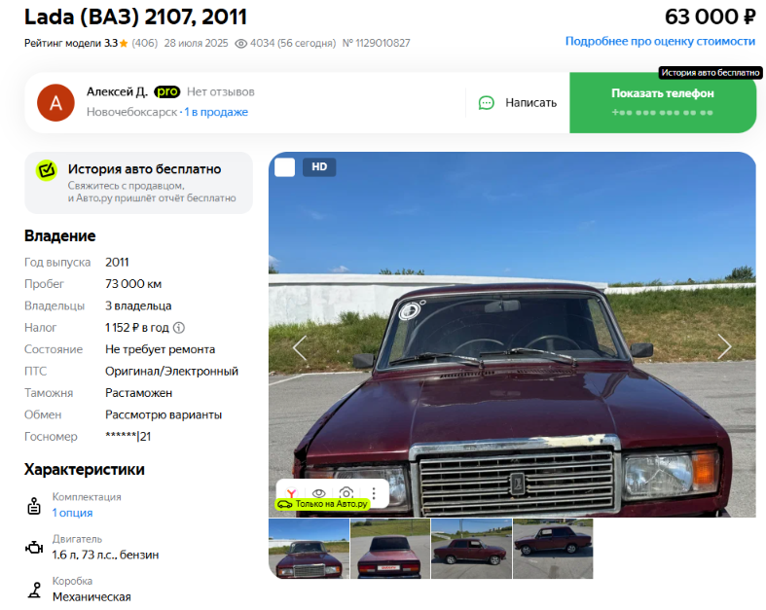

https://auto.ru/cars/used/sale/vaz/2107/1129010827-99859a28/

Аналог 2, цена 75 000 рублей

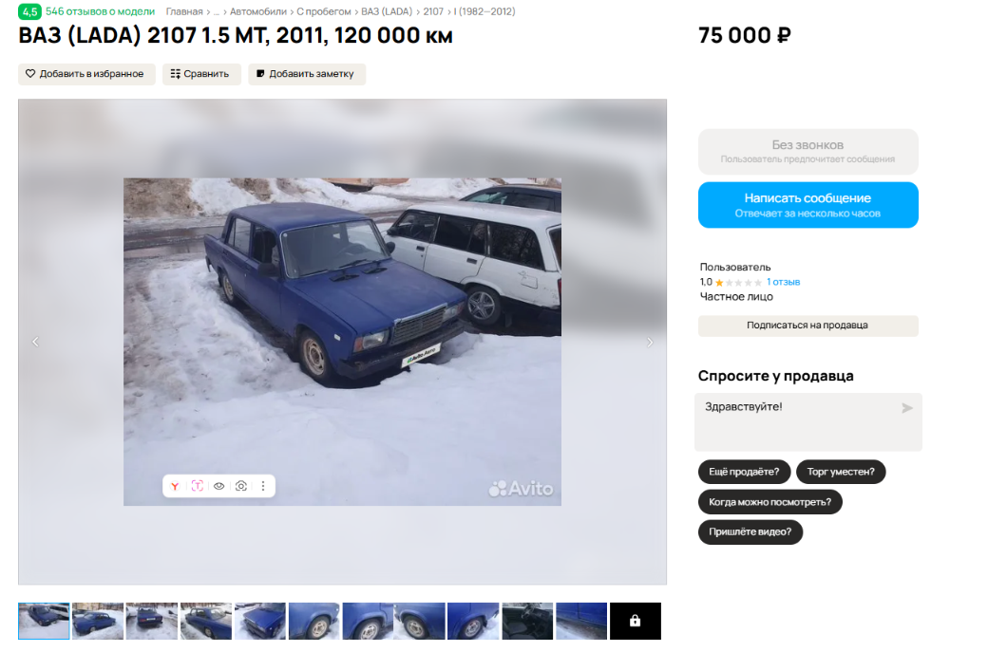

https://www.avito.ru/glazov/avtomobili/vaz_lada_2107_1.5_mt_2011_120_000_km_8000213459?context=H4sIAAAAAAAA_wE_AMD_YToyOntzOjEzOiJsb2NhbFByaW9yaXR5IjtiOjA7czoxOiJ4IjtzOjE2OiJoc1VYVEdKTFlIUFE2VU9DIjt9sKdHIj8AAAA

Аналог 3, цена 80 000 рублей

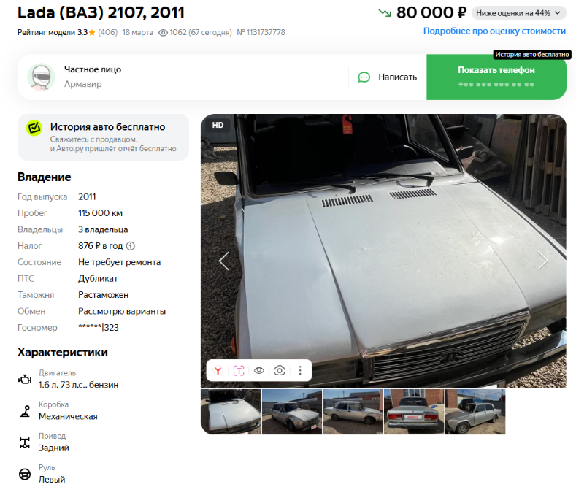

https://auto.ru/cars/used/sale/vaz/2107/1131737778-fdc20acf/

Аналог 4, цена 100 000 рублей
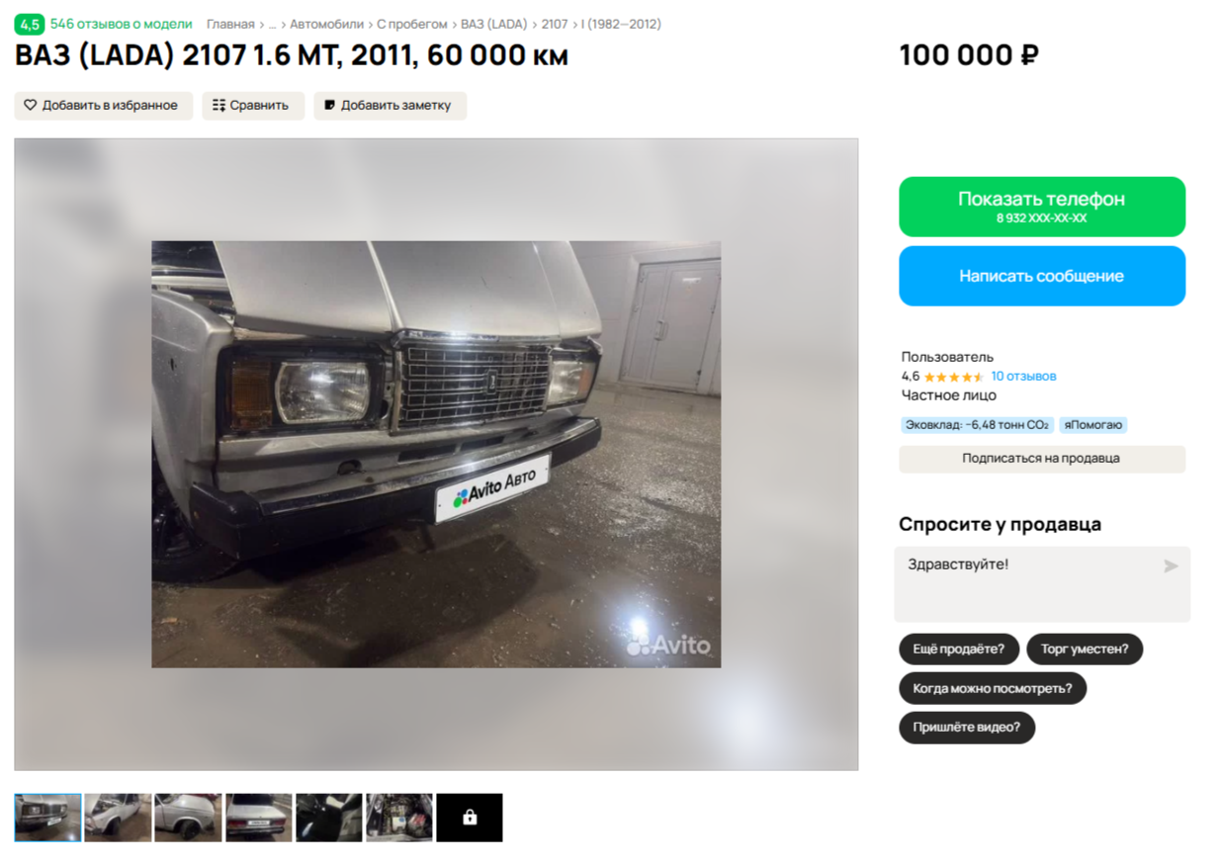

https://www.avito.ru/samara/avtomobili/vaz_lada_2107_1.6_mt_2011_60_000_km_7983206224?context=H4sIAAAAAAAA_wE_AMD_YToyOntzOjEzOiJsb2NhbFByaW9yaXR5IjtiOjA7czoxOiJ4IjtzOjE2OiJoc1VYVEdKTFlIUFE2VU9DIjt9sKdHIj8AAAA

Аналог 5, цена 105 000 рублей

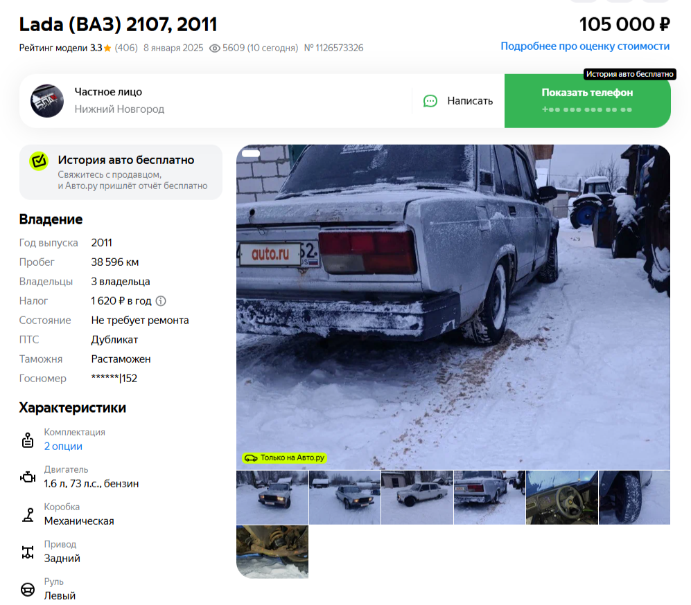

Таким образом, средняя цена на лот №1 автомобиль, Год выпуска: 200 рассчитывается по формуле:
(63 000 + 75 000+ 00 + 100 000 + 105 000) = 00 рублей.
Итого, рыночная цена автомобиля лот №1 автомобиль, Год выпуска: 20 - 000,00 рублей

Лот 2:
Аналог 1, цена 37 000 рублей
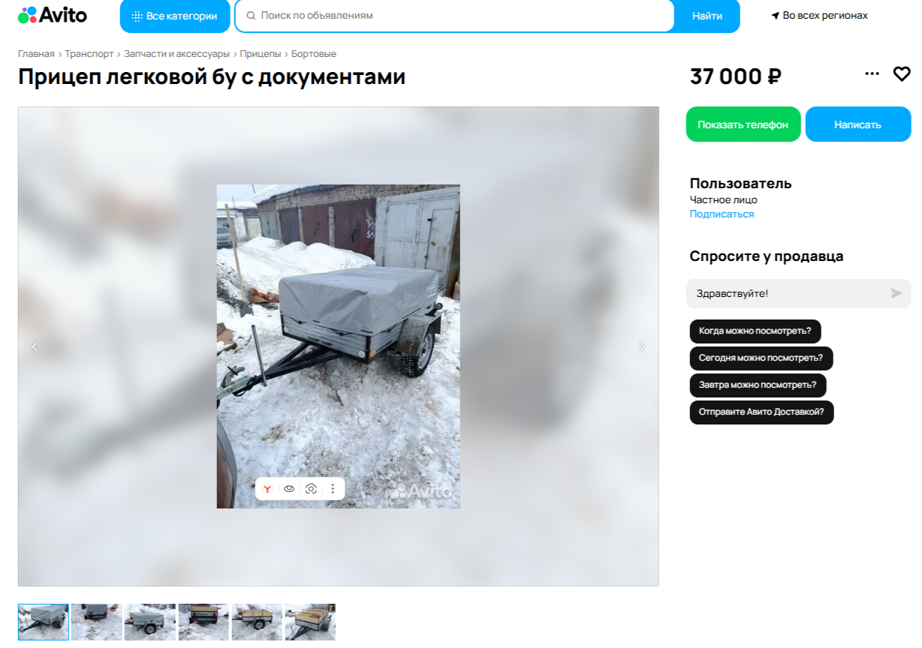

https://www.avito.ru/ufa/zapchasti_i_aksessuary/pritsep_legkovoy_bu_s_dokumentami_8025587361?context=H4sIAAAAAAAA_wFSAK3_YTozOntzOjg6ImlzU3BDb21wIjtiOjA7czoxMzoibG9jYWxQcmlvcml0eSI7YjowO3M6MToieCI7czoxNjoiZjRWVHRBeDVNMXBJRE10ayI7fb47ilRSAAAA

Аналог 2, цена 30 000 рублей

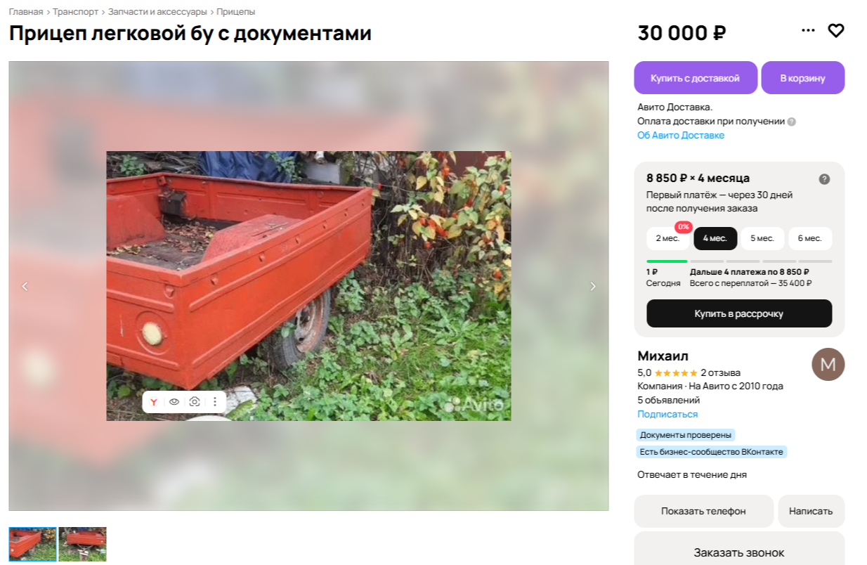

https://www.avito.ru/bronnitsy/zapchasti_i_aksessuary/pritsep_legkovoy_bu_s_dokumentami_7785039425?slocation=621540&context=H4sIAAAAAAAA_wFSAK3_YTozOntzOjg6ImlzU3BDb21wIjtiOjA7czoxMzoibG9jYWxQcmlvcml0eSI7YjowO3M6MToieCI7czoxNjoiWXVOYUZBVVNjZE9ERk1JViI7fbckJXdSAAAA

Аналог 3, цена 52400 рублей
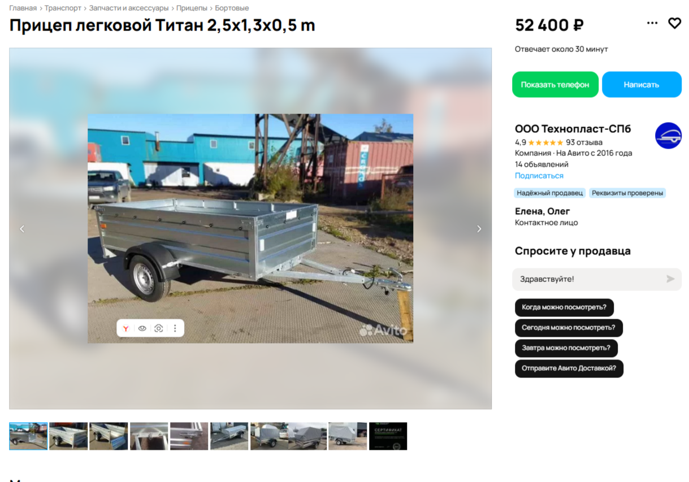

https://www.avito.ru/novogorelovo/zapchasti_i_aksessuary/pritsep_legkovoy_titan_25h13h05_m_2241951865?context=H4sIAAAAAAAA_wFSAK3_YTozOntzOjg6ImlzU3BDb21wIjtiOjA7czoxMzoibG9jYWxQcmlvcml0eSI7YjowO3M6MToieCI7czoxNjoiWXVOYUZBVVNjZE9ERk1JViI7fbckJXdSAAAA

Аналог 4, цена 68 000 рублей
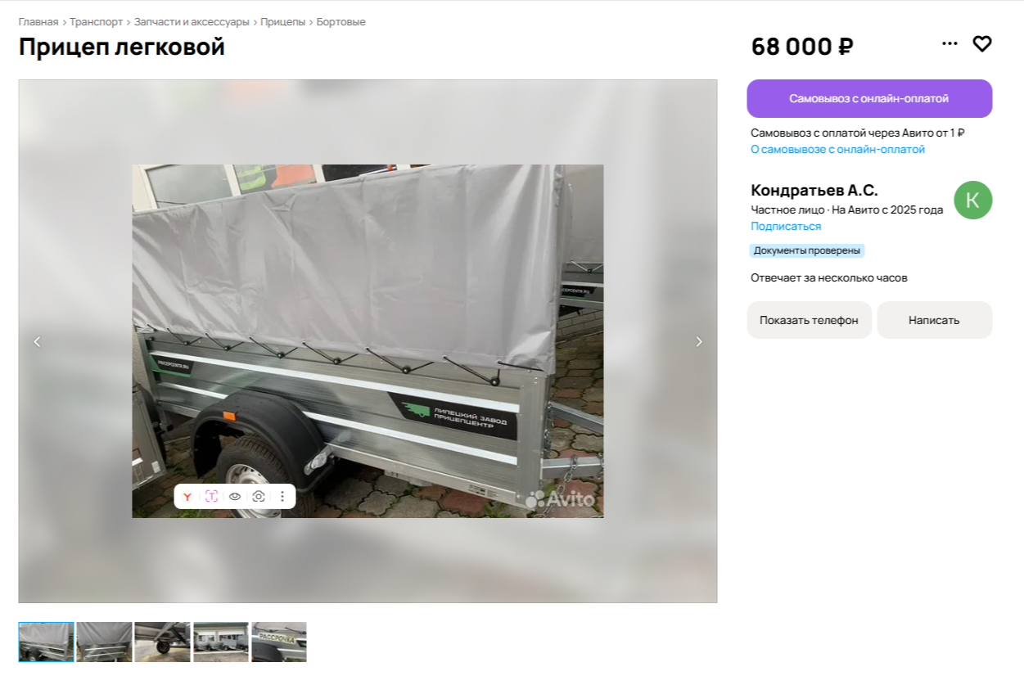

https://www.avito.ru/zhukov/zapchasti_i_aksessuary/pritsep_legkovoy_7510020113?context=H4sIAAAAAAAA_wFSAK3_YTozOntzOjg6ImlzU3BDb21wIjtiOjA7czoxMzoibG9jYWxQcmlvcml0eSI7YjowO3M6MToieCI7czoxNjoiWXVOYUZBVVNjZE9ERk1JViI7fbckJXdSAAAA

Аналог 5, цена 75 000 рублей
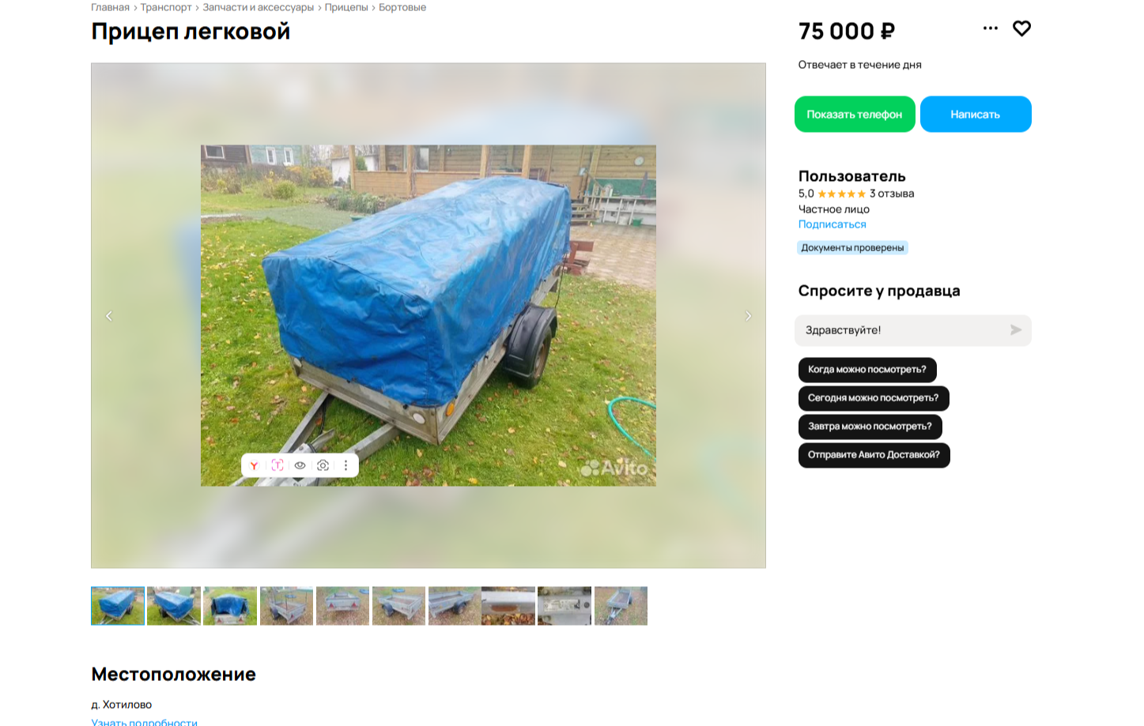
https://www.avito.ru/mozhaysk/zapchasti_i_aksessuary/pritsep_legkovoy_7739650353?context=H4sIAAAAAAAA_wFSAK3_YTozOntzOjg6ImlzU3BDb21wIjtiOjA7czoxMzoibG9jYWxQcmlvcml0eSI7YjowO3M6MToieCI7czoxNjoiWXVOYUZBVVNjZE9ERk1JViI7fbckJXdSAAAA
Таким образом, средняя цена на лот №2 прицеп , Год выпуска: 2016 рассчитывается по формуле:
(37 000 + 30 000 + 52400 + 68 000+ 75 000) = 52 480 рублей.
Итого, рыночная цена прицепа лот №2 прицеп, Год выпуска: 2016 - 52 480 рублей

Фото автомобиля/прицепа и документы:
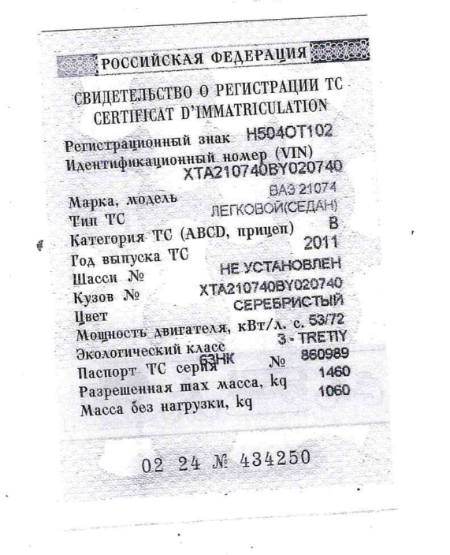
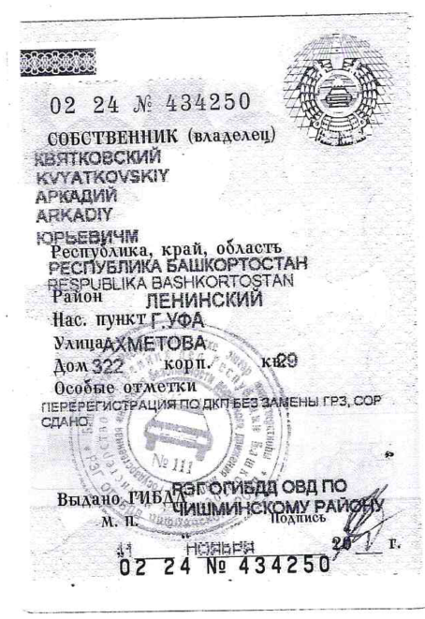

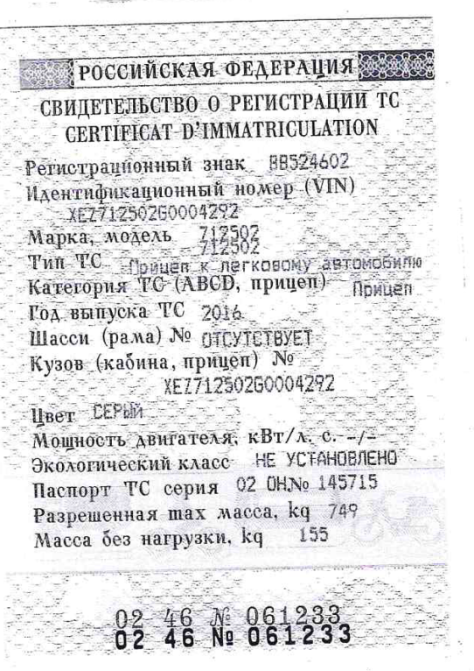

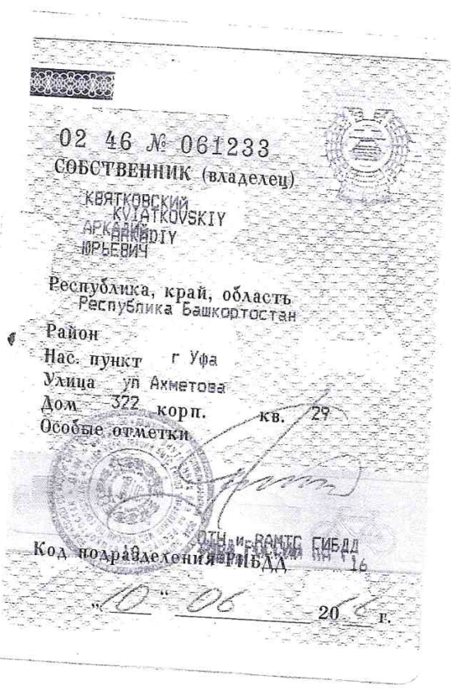

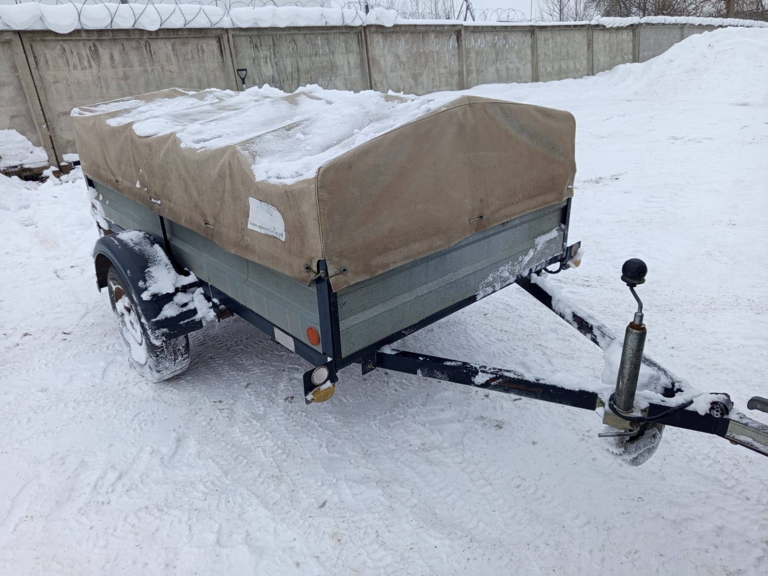



Финансовый управляющий  Квятковского Аркадия Юрьевича |  | Н.А. Газизова

